Arbejdsspørgsmål til artiklen Kongerigets glemte Inge - Aktuel Naturvidenskab (1) 2015.
Opgave 1: Fagpersoner
I artiklen nævnes forskellige professionstitler: Statsgeodæt, jordskælvsforsker, ingeniør, seismolog, kandidatstuderende, professor, assistent, magister, æresdoktor, ph.d.
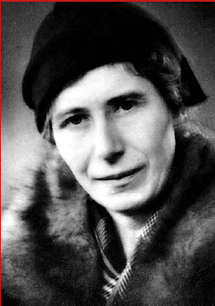
Diskuter i gruppen hvad man arbejder med ved de forskellige titler.
Opgave 2: Hvem var Inge Lehmann
Skriv et par linjer om Inge Lehmanns liv og akademiske bedrifter - f.eks. hvor hun har boet, hvornår hun blev berømt.
Opgave 3: Kernen
Hvornår udgav Inge Lehmann sin artikel om Jordens indre kerne?
Hvad var det der fik Inge Lehmann til at komme på ideen om en indre kerne?
Opgave 4: Seismiske bølger
Hvordan skabes seismiske bølger, og hvordan udbreder de sig?
Hvad er forskellen på S- og P-bølger?
På figuren af jordens tværsnit på s. 2 ses bølgernes bevægelseskurver at være bøjede - hvorfor er de det?
Hvad er Lehmann-diskontinuiteten?
Opgave 5 - Den manglende berømmelse
Hvordan reagerede amerikanske forskere på at Inge Lehmann i Danmark ikke var specielt kendt?
Diskuter: Hvordan kan det være, at en så dygtig forsker havde svært ved at opnå anerkendelse?

